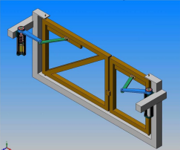

**Commande du Portail Domoticc**

**Analyser et modéliser les transferts d'information**

**Cycle 9**

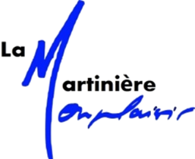

**TP8**

# Objectif

## Contexte pédagogique

|  |  |  |
| --- | --- | --- |
| |  | | --- | | **Compétences Visées :**  **Analyser :**   * Identifier et décrire les composants associés au traitement de l’information. * Identifier les caractéristiques de la commande, E/S analogiques, numériques.   **Modéliser :**   * Traduire le comportement d’un système à évènement discret   **Résoudre :**   * Mettre en œuvre une simulation | |  |

## Organisation de la séance

|  |
| --- |
| **Objectif**  On se propose :   * D’analyser l’architecture et le comportement d’un Système à Evénements Discrets (SED) * De modéliser et réaliser les diagrammes d’états des fonctionnements proposés * D’observer le comportement en simulation. |

Le travail est réalisé par équipe de 2 élèves.

# CONTEXTE

# 

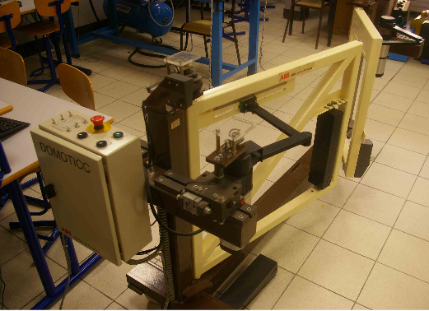

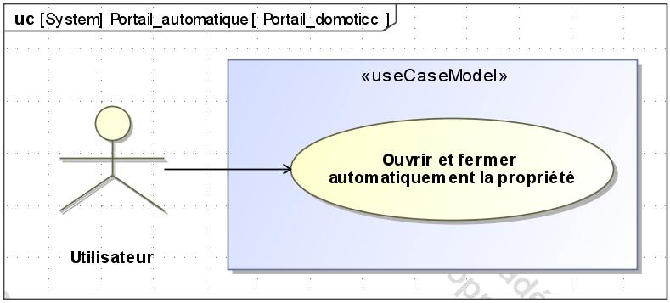

Le système d'ouvre-portail **Domoticc** permet de commander l'ouverture et la fermeture à distance d'un portail à 2 vantaux grâce à une télécommande.

Ce TP porte sur la fonction "traiter les données" du portail, il concerne essentiellement l'étude et la mise au point du diagramme d’état assurant la gestion du fonctionnement.

L’activité s’articule autour de quatre parties qui vont vous permettre d’élaborer progressivement un diagramme d’état reflétant le fonctionnement réel d’un portail à deux vantaux.

La simulation de partie opérative pilotée par le logiciel ***Matlab-Simulink-Stateflow*** permet la validation des solutions.

# appropriation du système

1. À partir de l’étude des diagrammes SysML de définition de blocs et de blocs internes donnés en annexe, localiser rapidement les constituants du système et recenser les entrées et sorties de l’automate.

A partir du diagramme de séquence du système en mode automatique proposé ci-dessous :

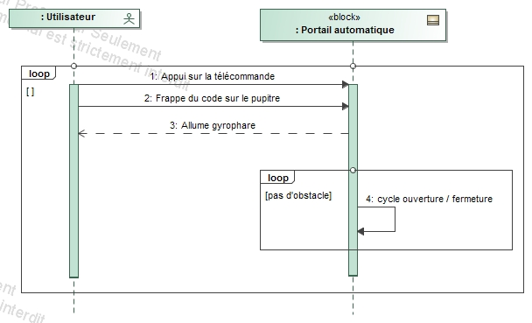

1. Proposer un développement du cycle ouverture/fermeture sous forme de diagramme de séquence en faisant intervenir les blocks « Automate », « moteur_gd_vantail » et « moteur_pt_vantail » à la place du block « Portail automatique »

La procédure d’ouverture/fermeture est la suivante :

* Demande d’ouverture par appui sur la télécommande
* Le petit vantail commence à s’ouvrir en premier
* Le grand vantail commence sa rotation 2s après le petit vantail

Quand les deux vantaux sont complètement ouverts :

* Attente de 16s avant de commencer la fermeture
* Le grand vantail commence sa rotation
* Le petit vantail commence sa rotation 2s après le grand vantail
* Le cycle se termine quand le portail est fermé.

# diagramme d’etat de commande du petit vantail

Connectez-vous sur le réseau, copier le dossier « Portail_matlab » (disponible dans le dossier transfert/mpsi2/tp7) dans votre dossier personnel.

Le logiciel **Matlab r2016b** est utilisé pour la simulation.

Ouvrir le logiciel en double cliquant sur l’icône : 

Sélectionner le dossier que vous venez de copier.

Prenez le fichier « portail_eleve.slx » et faites le glisser à droite au niveau de la ligne d’invite. Attendre l’ouverture.

Vous pouvez distinguer plusieurs écrans :

* L’écran « matlab » avec la fenêtre de commande
* L’écran « simulink » avec les parties opérative (icône Subsystem) et commande (icône Chart) du portail
* L’écran « stateflow » avec la zone d’écriture du diagramme d’état. Si elle n’est pas ouverte, cliquez droit sur le Chart et sélectionner « open in a new window »

Les entrées/sorties du diagramme d’état sont déjà définies (écran simulink).

Un document d’aide à l’utilisation de stateflow est fourni.

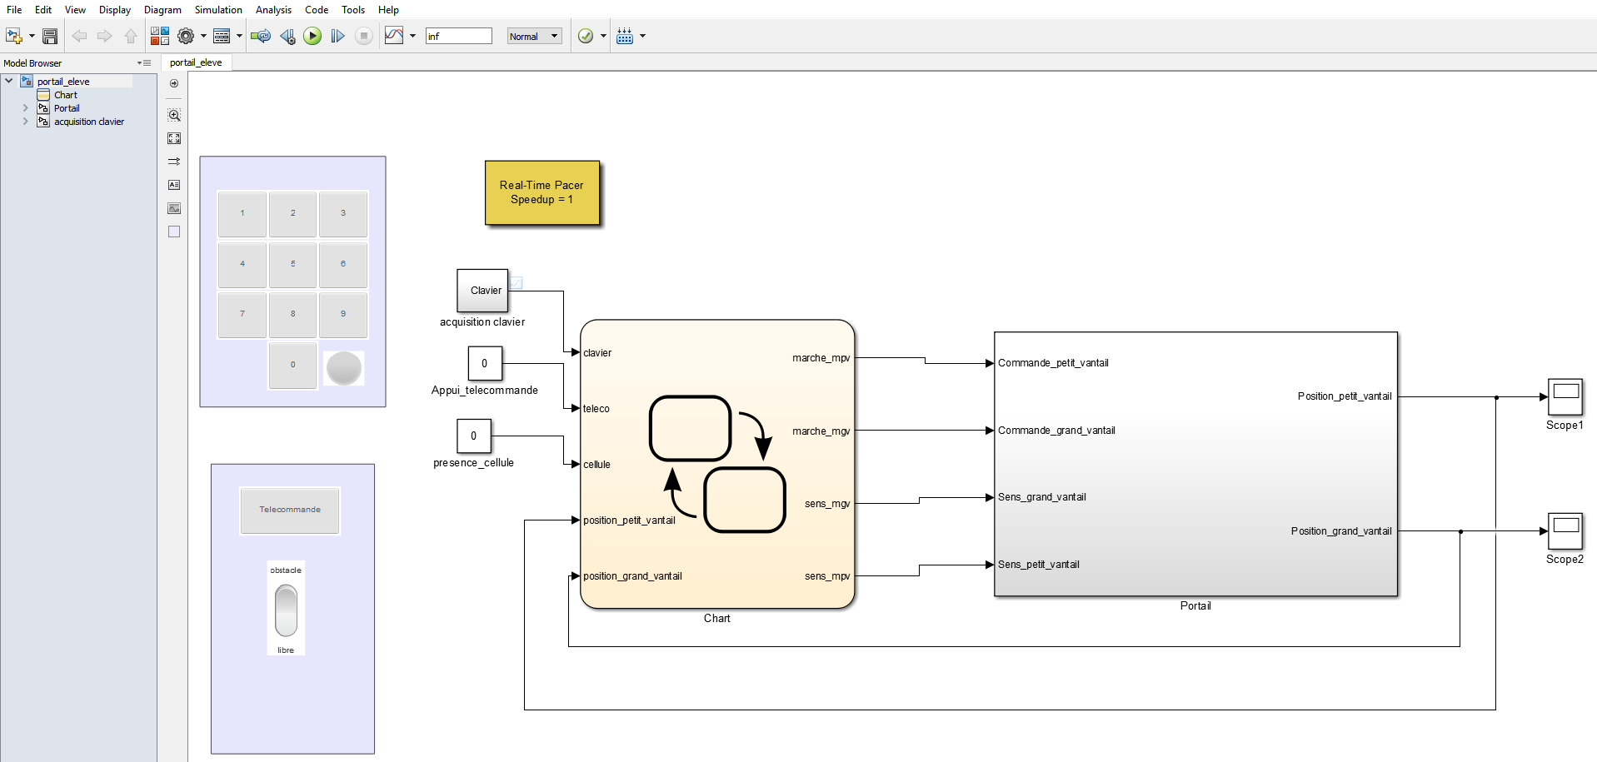

Ecran simulink

Les entrées/sorties du Chart peuvent être différentes de celles que vous avez définies précédemment :

* La position de chaque vantail est lue en « temps réel ». ***position_petit_vantail*** et ***position_grand_vantail*** qui sont soit supérieures à 89° ou inférieures à 1° donnent la variable « capteur de fin de course » ***fdc_ouvert_pv*** égal à 0 ou 1 (par exemple).
* Il n’y a pas réellement dans notre modèle de capteurs de fin de course.

1. Ouvrir le **Chart** et lire le diagramme d’état associé à la gestion_fin_de_course_pv et gestion_fin_de_course_gv. Analyser les transitions et les différents états. Repérer l’état actif à la mise sous tension.

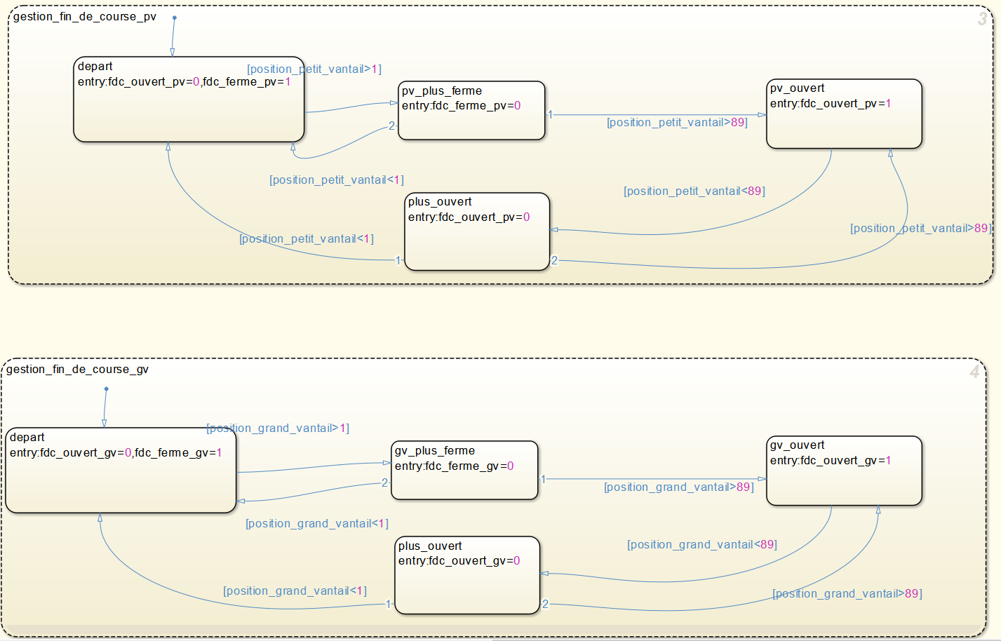

La commande des moteurs utilise deux grandeurs ***sens_mpv*** ou ***sens_mgv*** et ***marche_mpv*** ou ***marche_mgv*** :

* ***sens*** représente une variable prenant les valeurs -1, 0 ou 1 suivant le sens de rotation ou l’arrêt. ***sens_mpv*** pour le petit_vantail et ***sens_mgv*** pour le grand_vantail. Pour une ouverture de vantail, ***sens_mpv*** prend la valeur 1.
* ***marche*** prend une valeur image de la vitesse que vous pouvez choisir en fonction de votre simulation (***marche_mpv*** pour le petit_vantail et ***marche_mgv*** pour le grand_vantail). Fonctionne avec la valeur 1.

1. Lire le chronogramme de commande du petit vantail proposé ci-dessous :

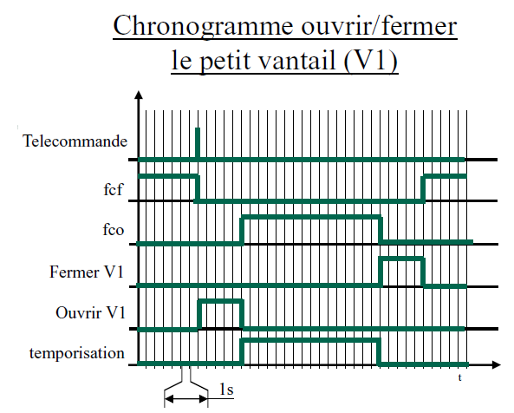

fdc_ouvert_pv

fdc_ferme_pv

La télécommande est un bouton poussoir qui passe de 0 à 1 lorsque l’utilisateur appuie sur le bouton.

1. Proposer un diagramme d’état de commande du petit vantail correspondant au chronogramme.
2. On souhaite faire évoluer le système en intégrant une sécurité piéton. Une cellule photoélectrique **obstacle** est placée pour détecter le franchissement du portail, déclenchant l’ouverture quand le vantail est en cours de fermeture. Modifiez votre diagramme d’état en conséquence.

# diagramme d’etat de fonctionnement normal automatique

Dans cette étude, la programmation en fonctionnement auto concerne l’ouverture puis la fermeture des deux vantaux.

L’ouverture du grand vantail est déclenchée 2 secondes après celle du petit vantail. Le portail reste ouvert 16s. La fermeture de petit vantail est déclenchée 2 secondes après celle du grand vantail.

Si un objet est détecté par la cellule au cours de la fermeture du portail, la fermeture est interrompue et le portail s’ouvre.

1. Identifier les états et les transitions (évènements, temporisations…) qui apparaîtront dans le programme.
2. Réaliser le diagramme d’état qui correspond au chronogramme, le tester.

***Faire valider par le professeur***

# diagramme d’etat du fonctionnement avec evenements « telecommande » en cours de mouvement des vantaux

Le Cahier des Charges évolue. Lors de la fermeture ou de l’ouverture des vantaux, un appel sur la télécommande entraîne les actions suivantes :

*En cours d’ouverture :*

* Appel télécommande → les mouvements sont stoppés
* Appel télécommande → la fermeture commence

*En cours de fermeture :*

* Appel télécommande → les vantaux sont stoppés puis le portail s’ouvre

1. Modifier votre diagramme d’états pour respecter le CdCf. Le tester.

***Faire valider par le professeur***

**ANNEXES**

1. Diagramme d’exigences (extrait du Cahier des Charges fonctionnel)

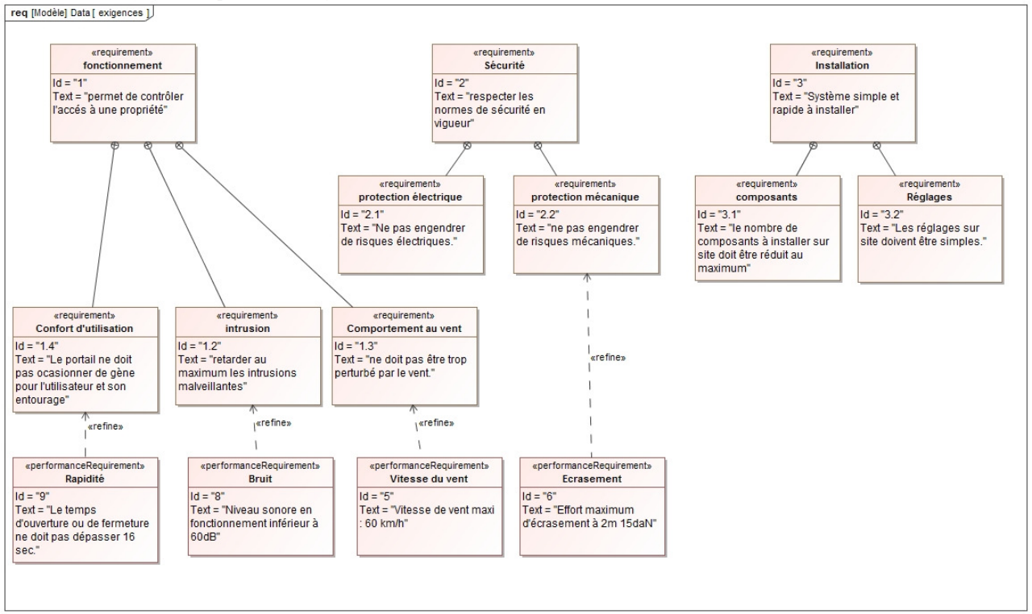

1. Diagramme de Définition de Block (BDD)

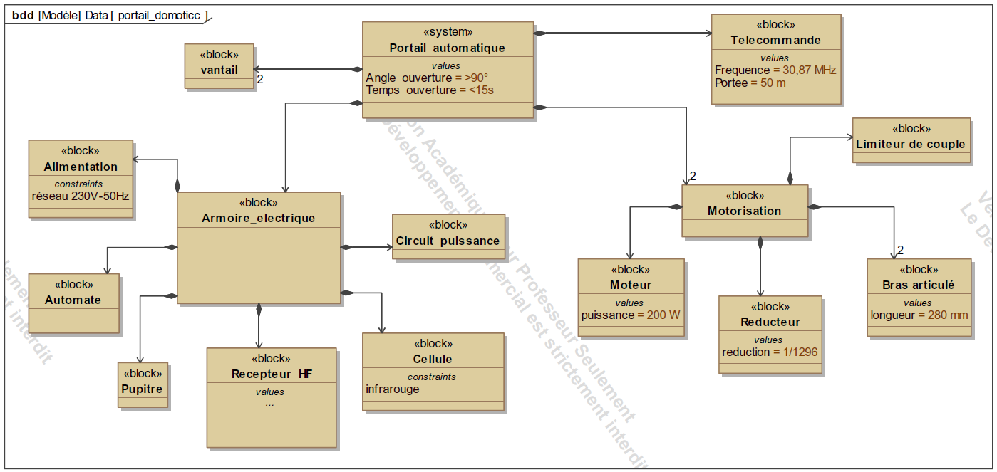

1. Diagrammes de Block Interne (IBD)

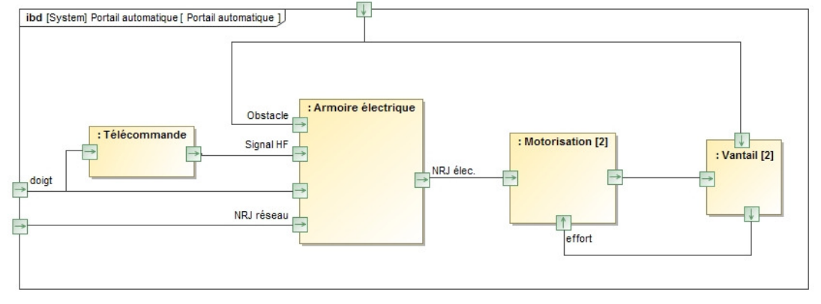

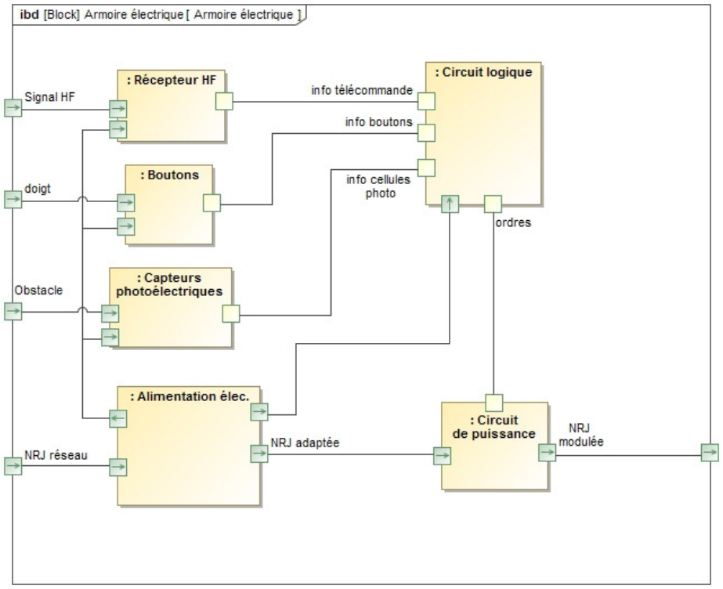

**Automate**

